[신세계인터내셔날] 연중 최대 규모 쓱데이 행사 진행
신세계V에서 쇼핑하고 최대 50% 돌려받자!

- 11월 9일까지 결제 금액의 최대 50% 페이백 등 진행
- 겨울 앞두고 캐시미어 니트, 코트 등 알뜰한 쇼핑 가능
- 순금 황금열쇠 이벤트, 할인 쿠폰 등 풍성한 혜택 마련

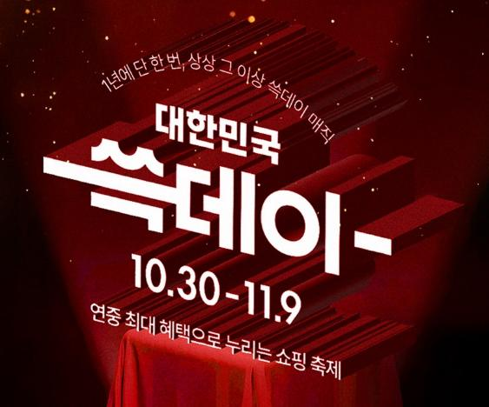

신세계인터내셔날은 ‘2025 대한민국 쓱데이’를 맞아 오는 11월 9일까지 자체 디지털 플랫폼 신세계V(SHINSEGAE V)에서 연중 최대 규모 쇼핑 행사를 진행한다고 30일 밝혔다. 결제 금액의 최대 50%를 포인트로 적립해 주는 페이백 이벤트를 중심으로 풍성한 혜택을 선보인다.

이번 행사에는 ▲스튜디오 톰보이·보브·델라라나 등 여성복 ▲맨온더분,라르디니,할리데이비슨 등 남성복 ▲딥티크·산타마리아노벨라·메종프란시스커정 등 니치 향수 ▲연작·아워글래스·로라메르시에 등 다양한 브랜드가 참여한다. 고가의 캐시미어 아우터부터 스몰 럭셔리 제품인 니치 향수, 명품 화장품 등 다양한 제품을 합리적인 가격에 구매할 수 있다.

먼저 자사 브랜드 제품 구매 시 결제 금액에 따라 차등으로 페이백 혜택을 제공한다. 주말(10/30~11/2, 11/8~11/9)에는 100만원 이상 구매 시 50%, 50만원 이상 구매 시 30%, 20만원 이상 구매 시 20%를 포인트로 적립해 준다. 주중(11/3~11/7)에는 20만원 이상 구매 시 20%가 적용되며, 입점 브랜드는 금액 제한 없이 기간 내 최대 15%까지 적립 혜택을 받을 수 있다.

예를 들어 정가 238만원 대의 델라라나 100% 캐시미어 롱 니트 코트를 주말에 구매하면 119만 원 상당의 포인트가 적립되며, 28만원 대의 딥티크 오 드 퍼퓸 플레르 드 뽀 구매시에는 약 5만 포인트를 적립 받을 수 있다. 적립된 포인트는 향후 신세계V에서 결제 금액의 50% 한도 내에서 현금처럼 사용할 수 있다.

190만원 상당의 순금을 받을 수 있는 ‘황금열쇠 경품 이벤트’도 진행한다. 매일 한 차례씩 응모할 수 있으며 추첨을 통해 순금 황금열쇠 7.5g(1명), 뱅앤올룹슨 헤드폰(3명), 10만 e포인트(30명), 부루마불 신세계여행 에디션(30명) 등을 증정한다. 응모 횟수가 많을수록 당첨 확률이 높아지며 행사 기간 중 구매 고객에게는 1회 추가 응모 기회가 주어진다.

신세계V 플랫폼명을 활용한 타임 프로모션도 운영한다. 시계 바늘이 브이(V)가 되는 시간인 11시 5분에 맞춰 선착순 혜택을 제공한다. 매일 오전에는 3천 명에게 15% 쇼핑백 쿠폰을, 오후에는 1천 명에게 1만 포인트를 지급한다.

이 외에도 일자별로 엄선된 브랜드를 소개하는 브랜드데이와 24시간 한정 특가 이벤트를 통해 추가 구매 혜택을 제공한다.

신세계인터내셔날 관계자는 “겨울 시즌을 앞두고 수요가 높은 아우터와 다양한 카테고리의 제품을 폭넓게 준비했다”면서 “신세계V의 연중 최대 행사인 만큼 평소 눈여겨본 제품을 합리적인 가격에 구매할 수 있는 좋은 기회가 될 것”이라고 말했다.

